Министерство науки и высшего образования
Российской Федерации
Федеральное государственное бюджетное
образовательное учреждение высшего образования
«Новосибирский государственный технический университет»

Кафедра Теоретической и прикладной информатики
Лабораторная работа №1
по дисциплине «Управление ресурсами в вычислительных системах»
 | Факультет: | ПМИ
 | Группа: | ПМИ-72
 | Бригада: | 8
 | Студенты: | Антонов Сергей
 | Преподаватель: | Стасышин Владимир Михайлович  Сивак Мария Алексеевна
Новосибирск
2020

- Постановка задачи
Shell-программа просматривает каталог, имя которого указано параметром Shell-программы и выводит имена встретившихся файлов. Затем осуществляет переход в родительский каталог, который становится текущим и повторяются указанные действия до тех пор, пока текущим каталогом не станет корневой каталог. Форма вывода результата: 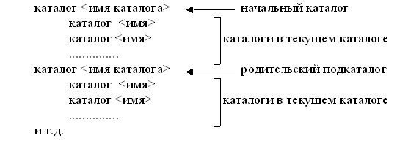
- Описание метода решения задачи
При запуске программы в качестве входных параметров вводится имя каталога, который впоследствии становится исходной точкой для начала просмотра файлов. В головной программе производятся проверки на допустимое количество входных параметров. Если их слишком много (более одного) или недостаточно (ноль), выводится сообщение об ошибке.Так же производится проверка, является ли входной параметр каталогом и существует ли он. Далее в цикле просматривается данный каталог, выводятся все файлы в нем и переходим в родительный каталог до тех пор, пока не окажемся в корневом.
.
- Описание программного средства
Данная программа написана на языке Shell и предназначена для работы в Posix-совместимых ОС с интерпретатором Bourne again shell либо аналогичных по функционалу. Должны также необходимые утилиты, предназначенные для потового редактирования текста и поиска файлов.
Вызов программы из каталога, в котором она находится происходит при помощи команды sh LABA1.sh [начальный каталог]
В случае отсутствия параметров в качестве начальной директории будет выведена ошибка

- Текст программы
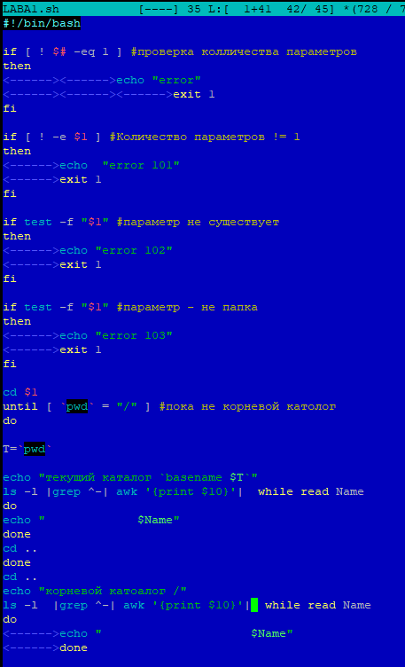
- Тестирование программы
Тест 1) На вход 1 аргумент(путь к каталогу /home/NSTU/pmi-b7606)

Ожидаемый ответ
[pmi-b7608@students ~]$ tree /home/NSTU/pmi-b7608
/home/NSTU/pmi-b7608
├── abc1
├── abc_kk
│ ├── hc1
│ └── hc2
├── add_data.sh
├── australia_07
│ └── play_07
│ └── file.old
├── cat_primer.sh
├── echo_primer.sh
├── examples
│ ├── abcd.c
│ ├── a.out
│ ├── makefile
│ └── testabcd
├── feathers_07
├── find_data.sh
├── finish__data.sh
├── history_kk
├── ITOG1.sh
├── lab_3
│ ├── data.txt
│ ├── find_data.sh
│ ├── finish.sh
│ ├── lab_3.sh
│ ├── sort_data.sh
│ └── test_1.sh
├── lab_3_test
│ ├── add_data.sh
│ ├── data.txt
│ ├── find_data.sh
│ ├── finish.sh
│ └── sort_data.sh
├── lab_4
│ ├── add.dat
│ ├── appt.txt
│ └── test.txt
├── LABA1.sh
├── loop.sh
├── mc.ext
├── mc.menu
├── mc-test
│ ├── lab3.sh
│ ├── out2
│ └── test.txt
├── monthly
│ ├── april
│ └── june
├── my_os_07
├── NSTU_UPRES
│ ├── lab1.sh
│ └── lab_test
│ ├── test1
│ │ └── test11
│ └── test2
├── online
├── out1
├── out2
├── play_07
│ └── file.old
├── practice
│ ├── memo
│ ├── printworld.c
│ └── testcase.c
├── primer01.sh
├── program
│ ├── add_data.sh
│ ├── data.txt
│ ├── find_data.sh
│ ├── finish.sh
│ ├── for_script.sh
│ ├── if_script.sh
│ ├── script_param.sh
│ ├── script.sh
│ ├── sort_data.sh
│ ├── test-video.sh
│ └── text.txt
├── public_html
│ ├── 1.jpg
│ ├── 2.jpg
│ ├── css
│ │ └── style.css
│ ├── index.html
│ └── labs.html
├── reports
│ └── monthly
│ ├── april
│ ├── july
│ └── june
├── sort_data.sh
├── STUD
│ └── my-group
├── TEST1.sh
├── test.dat
├── trash_kk
│ ├── fonts1
│ ├── fonts2
│ └── fonts3
├── v1
├── vi_primer.sh
└── zxc.sh
Ответ программы
[pmi-b7608@students ~]$ sh LABA1.sh /home/NSTU/pmi-b7608
текущий каталог pmi-b7608
abc1
add_data.sh
cat_primer.sh
echo_primer.sh
feathers_07
find_data.sh
finish__data.sh
history_kk
ITOG1.sh
LABA1.sh
loop.sh
mc.ext
mc.menu
my_os_07
online
out1
out2
primer01.sh
sort_data.sh
TEST1.sh
test.dat
v1
vi_primer.sh
zxc.sh
текущий каталог NSTU
текущий каталог home
корневой катоалог /
Тест 2) На вход 2 аргумента
Ожидаемый ответ
Ошибка
Ответ программы
[pmi-b7608@students ~]$ sh LABA1.sh /home/NSTU/pmi-b7608 laba1
Error
Тест 3) На вход не поступает аргумнов
Ожидаемый ответ
Ошибка

Ответ программы
[pmi-b7608@students ~]$ sh LABA1.sh
error

